Yadira Lizama-Mué & Daniel Varona-Cordero

Profesor: Constanza Burúcua

Spanish9785

8 de Diciembre, 2017

**La estructura y dinámica de la red de estudios transatlánticos hoy: Un enfoque bibliométrico**

**Resumen**

Los estudios transatlánticos pretenden abarcar los procesos y productos culturales en ambas orillas del Atlántico desde una perspectiva post-colonial. Su influencia en los estudios de área es innegable debido al considerado volumen de producción científica asociada al tema, su transversalidad al resto de las Ciencias Sociales y Humanidades, y su impacto en la cultura, política, historia, migración y economía, por solo mencionar algunas. La investigación tiene como objetivo caracterizar la situación actual de los estudios transatlánticos a través del análisis y visualización de la estructura y dinámica de la red de publicaciones en el tema mediante técnicas de bibliometría, procesamiento del lenguaje natural y teoría de grafos. Se identifican las instituciones, editoriales y redes de colaboración; se construye la red de co-citación para determinar los autores más influyentes; y se analizan las relaciones transatlánticas que subyacen en los textos analizados, así como los temas más abordados. El corpus utilizado lo conforman artículos, memorias de eventos, y libros indexados en Scopus, Web of Science, y Google Books asociados a estudios transatlánticos en inglés y español hasta 2017. Los resultados demuestran el crecimiento que experimenta el área desde los últimos 20 años, la supremacía de países norteamericanos y europeos en la producción y publicación de temas transatlánticos, la influencia de los autores más citados en el campo tiene una visible repercusión en los temas que se investigan, las relaciones de los países norteamericanos y europeos son las más frecuentes, y la diversidad de temas en la bibliografía en inglés y español.

**Introducción**

Los estudios transatlánticos tienen el objetivo de explicar las relaciones entre los países a ambos lados del Atlántico (Alba 2012). Existe una amplia polémica sobre el solapamiento de estos, como área de estudio, con otras áreas como los estudios geopolíticos, el hispanismo, y la historia por sólo mencionar algunos. Abril Trigo es uno de los autores que debate sobre esta polémica refiriendo que incluso los métodos utilizados no difieren con los de las mencionadas áreas. Fernández, sin embargo, aclara la necesidad del enfoque de Trigo como complemento en la búsqueda del conocimiento que nos permita entender mejor determinados fenómenos locales, y regionales desde una perspectiva global.

La numerosa producción científica afín enmarca nuestra motivación por explorar el dominio de los estudios transatlánticos. La presente investigación tiene como objetivo caracterizar la situación actual de los estudios del área a través del análisis y visualización de la estructura y dinámica de la red de publicaciones en el tema, mediante técnicas de bibliometría, procesamiento del lenguaje natural y teoría de grafos. Para ello, se plantean las siguientes preguntas de investigación:

1. ¿Cuáles son los principales investigadores e instituciones que inciden en los estudios transatlánticos?
2. ¿Cuáles son las relaciones transatlánticas que se abordan en estas investigaciones?
3. ¿Qué temas se investigan y cuál es su relación a otras áreas de investigación?

Para abordar las preguntas de investigación se delimita la revisión bibliográfica en tres partes fundamentales: Marco conceptual donde se delimita el concepto de Estudios Transatlánticos, a partir de los trabajos de Abril Trigo (2012) y Julio Ortega (2009) donde se determinan los elementos del criterio de búsqueda para la obtención de los datos bibliométricos; Marco teórico que describe las teorías asociadas las hipótesis y análisis de resultados; y el Marco metodológico donde se describen los procedimientos y los datos que componen la muestra del estudio.

**Marco Conceptual**

En “Los estudios transatlánticos y la geopolítica del neo-hispanismo”, Trigo expone un análisis crítico de la evolución de los estudios transatlánticos y los puntos en contacto con los enfoques predominantes hasta el momento (3); entiéndase:

1. **Estudios de área y desplazamientos geopolíticos**, donde los primeros se encuentran un momento de crisis que condiciona la apertura de las ciencias sociales a la interdisciplinariedad, lo que permite a los Estados Unidos aplicar razonamientos de “globalización” a los estudios americanos, delimitando el enfoque a “Lingüística y Cultura” (Yúdice 2002). Consecuentemente, ocurre un rompimiento de paradigma de los estudios geográficos estáticos hacia un mayor acercamiento a los procesos históricos que tienen lugar en esos apartados geográficos, adquiriendo un enfoque más dinámico.
2. **Estudios históricos de flujos**, con un interés marcado en las migraciones humanas en la zona atlántica, las relaciones comerciales, sociales, y políticas; actuales y potencialmente posibles. El sustrato intelectual, ideológico y geopolítico de los estudios transatlánticos losintetiza Thomas Bendercuando dice: “Seguir el rastro de la gente, el dinero, los bienes y los saberes dondequiera que sea, esa es la premisa”(Bender, xvii)***.*** De esta redefinición de la forma de estudiar la zona atlántica surgen las bases de la OTAN como mecanismo rector, y en consecuencias las directrices dominantes estadounidenses para con sus aliados europeos. Pero esto trae consigo una limitación asociada a la confusión con la transnacionalización.
3. **Exclusión del carácter transnacional de los Estudios Transatlánticos**, basado en la crítica del trabajo de Paul Guiles (2000), Trigo señala la confusión que el nuevo paradigma puede acarrear dada las interpretaciones trasnacionales que pueden derivarse del estudio en un contexto nacional, con una mirada global a partir de la migración hacia afuera/hacia adentro de personas/divisas/conocimiento.

Por otro lado, se presenta en un descontento con la teorización desmedida sin objeto práctico, y la prostitución de la teoría en aras de fundamentar un empirismo y soluciones prácticas huérfanas de un correcto basamento teórico (Trigo 7). Trigo retoma el trabajo de Julio Ortega para sustentar sus criterios en favor de la aplicabilidad de la teoría resultante de los estudios transatlánticos, y en la dirección contraria; en favor de soluciones prácticas con adecuado sustento en la teoría disponible.

De lo anterior podría definirse, para los intereses de la presente investigación, a los estudios transatlánticos como un enfoque que pretende describir las relaciones de flujo entre los países a ambos lados del Atlántico en las esferas social, comercial, histórica, política y cultural; y modelar el impacto de estas interacciones con un objetivo práctico.

Luego, al conceptualizar los estudios transatlánticos como un enfoque; y conscientes de que incluir otras palabras (por ejemplo: “relaciones”, “política”, “historia”, “migración”) de dominios afines arrojaría como resultado investigaciones que no están directamente relacionadas con estos, se deciden utilizar como criterio de búsqueda para la identificación de las entradas a analizar las palabras: “transatlántico” y “trans-atlántico” para el idioma español; y “transatlantic” y “trans-Atlantic” para la bibliografía en inglés.

**Marco Teórico**

Gabriella Paar-Jakli presenta la relación entre compartición del conocimiento y la conformación de redes desde una perspectiva transatlántica como un método de análisis del flujo del conocimiento entre entidades que colaboran entre sí (56). Pretende con ello perfeccionar la capacidad para producir mejores políticas a partir del estudio de soluciones basadas en redes que actualmente se utilizan para la creación y diseminación del conocimiento. Refiere que es imprescindible considerar: ciencia y tecnología dado su impacto en la resolución de problemas globales, el rol de las Organizaciones No Gubernamentales como canales alternativos de colaboración entre países, y la gobernabilidad transatlántica en favor de una economía global saludable. Sus resultados muestran mayor participación de actores no gubernamentales por sobre actores estatales, por lo que se decide en el presente estudio, escalar desde un análisis individual de los autores, a niveles de afiliación y país en la búsqueda de una visión más global al respecto.

Thompson complementa el estudio de Gabriella Paar-Jakli en cuanto a su foco de análisis. Mientras Paar-Jakli se centra en las relaciones Estados Unidos - Unión Europea, Thompson incluye una perspectiva caribeña analizando el Caribe como objeto dependiente del marco de estas relaciones (425). Aborda el papel de la migración forzada o voluntaria y su impacto en la cultura del emigrante y del país al que se emigra, particularmente el componente africano en la identidad cultural colectiva en el área del caribe.

Murray (ix), desde una óptica distinta a la cultural, expone a África como un continente en desventaja en cuanto a acceso a internet, en consecuencia, al conocimiento; y en lo relacionado a su presencia en los medios de diseminación del conocimiento. Del mismo modo que el Caribe como un objeto dependiente de las relaciones Estados Unidos - Unión Europea y de cómo estas relaciones afectan el contexto africano.

Shenxue abarca 20 años de teoría sobre el proceso editorial académico y científico, enmarcando los casos estadounidense y británico en lo relacionado al proceso editorial académico y científico (441). Resalta las limitaciones y diferencias en cuanto a determinados aspectos de método, particularmente en el análisis de las bases de datos y los sistemas de indexación como fuentes de datos. Además, exhibe las limitaciones existentes y el impacto de estas, particularmente de acceso al conocimiento existente y a la publicación del nuevo conocimiento. Por su parte, Ada Emmet en su análisis del modelo de negocio alrededor de la producción científica y su aparato editorial, llama la atención sobre la necesidad de un movimiento de acceso abierto al conocimiento entre los investigadores. La presente investigación se hace eco de este fenómeno debido a la supremacía que expresan los países europeos y norteamericanos en la producción científica sobre estudios transatlánticos.

**Datos y Metodología**

**Resultados y Discusión**

***Instituciones, Editoriales y Redes de Colaboración: ¿Quién produce y controla el conocimiento?***

La distribución anual de publicaciones muestra como los estudios transatlánticos comenzaron su auge en la década de los 70 (ver fig 1), aunque a finales de los años 90 es que comienza el crecimiento sostenido de publicaciones sobre el tema, siendo el 2016 el año de mayor producción (ver fig 2).

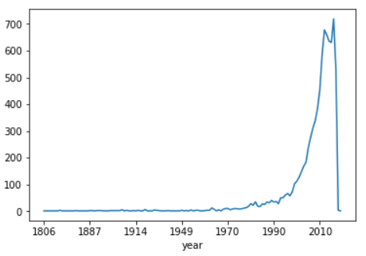

Fig 2 Publicaciones en los últimos 20 años.

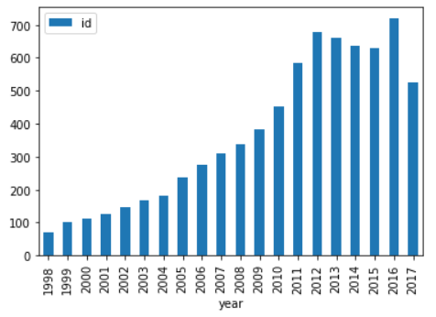

Fig 1 Distribución anual de publicaciones.

La gran mayoría de editoriales que publican sobre estudios transatlánticos están localizadas en Estados Unidos y Europa (ver fig 3), unas pocas en Latinoamérica y ninguna en África. Los países, según la localización de las editoriales, que más han publicado son, en orden ascendente de cantidad de publicaciones: Estados Unidos (3723), Reino Unido (1838), Canadá (129), España (100) y Alemania (56). La supremacía de las editoriales norteamericanas en el tema está representada fundamentalmente por *Routledge Taylor & Francis Group* (1068) actualmente líder mundial en publicaciones académicas en Humanidades y Ciencias Sociales; *Wiley - Blackwell* con 315 entradas; y *Sage Publications* de la Universidad de California con 163. Por otra parte, *Cambridge University Press*, *Oxford University Press*, y *Palgrave Macmillan* son los exponentes más significativos de Reino Unido con 456, 327, y 182 publicaciones respectivamente. Las editoriales más significativas de Latinoamérica son Debolsillo de Colombia (8), y Sudamericana (8) y Dunken (7) de Argentina.

Una mayor variedad exhibe la localización geográfica de la afiliación de los autores, aunque también aquí se expresa claramente la concentración de la producción científica en Europa y Norteamérica (ver fig. 3). Los países europeos contribuyeron con 2168 publicaciones, Estados Unidos y Canadá aportaron 1729; mientras que América Latina y África están representados por 96 y 37 entradas respectivamente.

Las redes de colaboración entre autores permiten ampliar el análisis sobre las alianzas en materia de investigación y cooperación académica (Newman 406). La fig 4 muestra los 25 países con mayor cantidad de colaboraciones. La red en cuestión muestra un fuerte acoplamiento entre Europa y Norteamérica, donde Estados Unidos, una vez más, es el nodo más importante de la red seguido en orden de cantidad de colaboraciones por: Alemania, Reino Unido, Italia y Dinamarca, Rusia y Suecia.

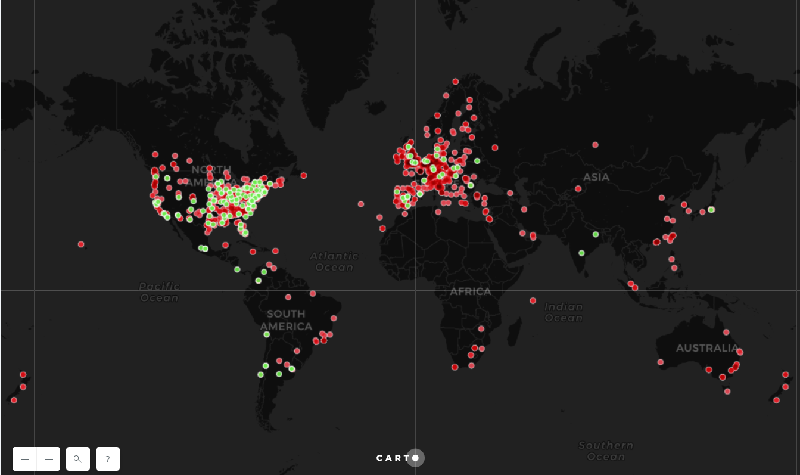

Fig 3 Instituciones (rojo) y editoriales (verde) que publican sobre estudios transatlánticos

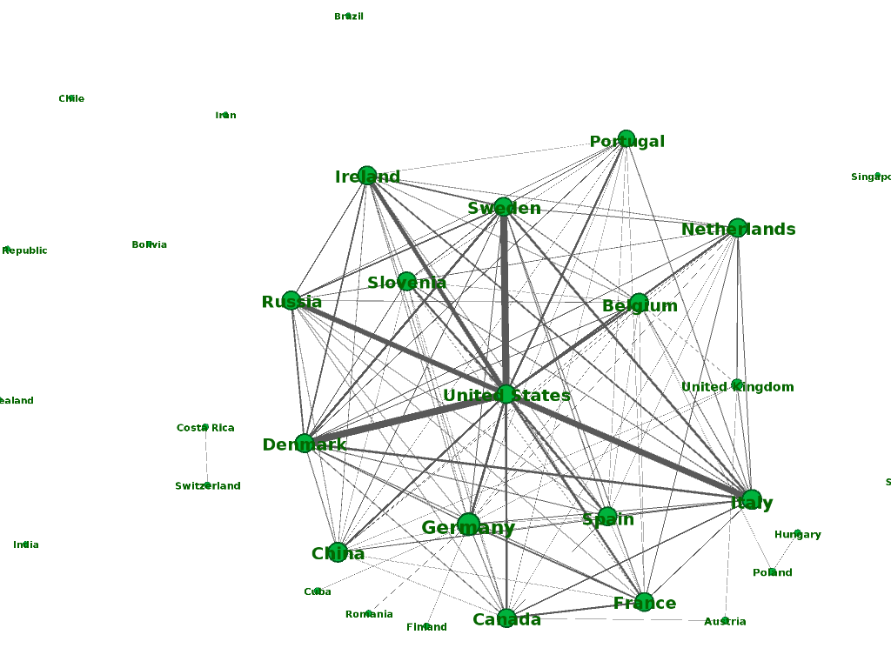La distribución de publicaciones por revistas también ilustra la supremacía de Europa y Norteamérica en el flujo de conocimiento sobre estudios transatlánticos. La tabla 1 muestra las 10 primeras revistas con mayor número de publicaciones, destacándose el *Journal of Transatlanic Studies* como la más productiva. Las principales revistas tienen un enfoque particular en áreas de investigación como Historia, Relaciones Internacionales, Política, Estudios Comparados, y Estudios del Atlántico. A Taylor & Francis Group le pertenecen 6 de las revistas más populares: *Journal of Transatlantic Studies, Slavery And Abolition, Atlantic Studies Global Currents, Survival, Journal of European Public Policy,* y *Comparative American Studies;* lo que afianza su poder en la producción científica y recepción sobre temas transatlánticos. El resto de las destacadas pertenecen a *Oxford Academic*, *Cambridge University Press* y *Palgrave Publications* de Reino Unido.

Fig 4 Red de colaboraciones en las publicaciones.

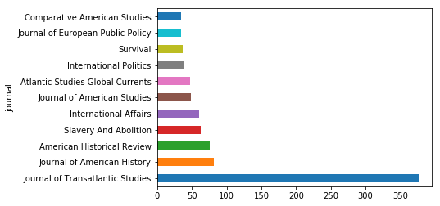  
Fig 5: Journals con mayor producción científica en estudios transatlánticos.

***Redes de co-citación: Autores más influyentes***

La red co-citación, construida a partir de las referencias bibliográficas de las publicaciones en Web of Sciences y Scopus, comprendió 151 081 autores y 1 084 437 relaciones en total. Estos datos demuestran una amplia participación de autores en el campo, así como una amplia posibilidad de influencias externas que han contribuido a alcanzar los resultados que exhiben los estudios del área. Los autores más citados dentro del campo de estudio se muestran en la tabla 1:

Tabla 1: Autores más influyentes en la red de co-citaciones

|  |  |  |  |
| --- | --- | --- | --- |
| Autores | Cantidad | Autores | Cantidad |
| Genovese, E.D. & Fox-Genovese, E. | 2813 | Vergunst, J. | 680 |
| Osterhammel, J. | 2190 | Warner, M.E. | 680 |
| White, E.B. | 849 | King, W. | 636 |
| Stam, R. & Shohat, E. | 844 | Jackson, M. | 628 |
| O'Flanagan, P. | 834 | Pollack, M.A. | 612 |
| Winship, M.P. | 816 | Zyla, B. | 600 |
| Ingersoll, T.N. | 792 | Miller, M.J. | 595 |
| Shucksmith, M. | 680 | Stevens, L.M. | 572 |
| Brown, D.L. | 680 | Paquette, G. | 563 |
| Shortall, S. | 680 |  |  |

Para comprender cómo han influido estos autores en los resultados del área y los temas que se investigan, se describen a continuación la trayectoria de los más influyentes:

**Elizabeth Fox-Genovese** (1941 - 2007) fue una feminista e historiadora estadounidense particularmente conocida por sus libros sobre las mujeres del Antebellum en el Sur de los Estados Unidos. Fue la portavoz principal del movimiento de mujeres conservadoras. (Baehr 102). **Eugene D. Genovese** (1930-2012) fue un historiador americano reconocido por sus trabajos sobre la Guerra Civil y la esclavitud. Sus estudios sobre la esclavitud presentaron un paradigma diferente que no trata solo a los esclavos como víctimas, sino que enaltece la riqueza cultural que fueron capaces de construir por ellos mismos. La publicación más influyente, en la bibliografía analizada, de los esposos Genovese es el libro *Fruits of merchant capital: slavery and bourgeois property in the rise and expansion of capitalism* publicado en 1983.

**Jürgen Osterhammel** es un profesor de Historia Contemporánea en la Universidad de Konstanz. Sus áreas de investigación están centradas en el colonialismo, Historia y teoría de la historiografía e Historia global y mundial. Las principales publicaciones que influyeron en los estudios transatlánticos son: *The Transformation of the World: A Global History of the Nineteenth Century, y Colonialism: A Theoretical Overview, Globalization: A Short History.*

**Elwyn Brooks White** (1899 – 1985) fue escritor, ensayista y distinguido prosista estadounidense. Es muy conocido gracias a una guía de estilo para escritores, *The Elements of Style*, un manual de estilo gramatical del inglés estadounidense escrito originalmente por William Strunk Jr. y publicado en 1918 que el propio White editó en 1959. La aparición de White como uno de los actores más populares en la red de co-citación expresa la importancia de los estudios lingüísticos en las investigaciones del área transatlántica.

**Robert Stam** es profesor de la Universidad de Nueva York. Ha publicado una amplia variedad de títulos en Cine, Historia de Cine, Teoría del Cine, Literatura Francesa y Literatura Comparada. **Ella Shohat** es profesora de estudios culturales en la Universidad de Nueva York. Sus principales intereses de investigación están enfocados en post-colonialismo y su representación en el Medio Oriente. Los textos de Stam & Shohat más citados en la red de co-citación son *Multiculturalism, Postcoloniality, and Transnational Media;* y *Unthinking Eurocentrism: Multiculturalism and the Media*. Ambos trabajos reclaman la importancia del enfoque policéntrico multiculturalista que debe regir en los estudios transatlánticos definido por ellos mismos como: “polycentric multiculturalism (...) is about dispersing power, about empowering the disempowered, about transforming subordinating institutions and discourses.” (Stam & Shohat 48)

***La geografía digital de los estudios transatlánticos: Países, relaciones***

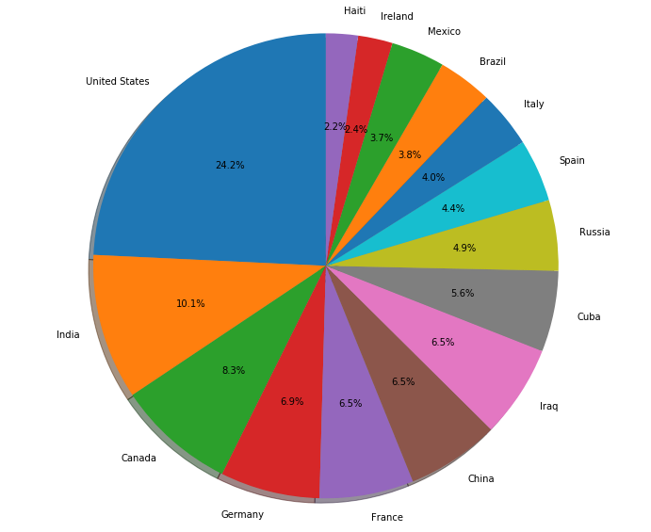 Son los países que se refieren en el marco de los estudios transatlánticos, los que ofrecen una idea de las partes de la geografía en la que los académicos se han interesado a lo largo del tiempo. La fig 6 muestra la proporción de los países más representados en los resúmenes de las entradas bibliográficas analizadas. Una vez más Estados Unidos muestra el índice más alto representando casi el 25 % del total de menciones mientras los países europeos abarcan el 29.1% en total. Resulta interesante la aparición de Iraq con un 6.5% que corresponde a las publicaciones a partir de 2003 cuando se desata la guerra que, sin lugar a duda, tuvo un impacto importante en los estudios del área. En el caso de Latinoamérica, la representación más fuerte la ofrece Cuba, debido al volumen de publicaciones en el contexto de las relaciones (o no relaciones) de Estados Unidos y la mayor de las Antillas; Brasil y México como entes económicos, demográficos y culturales muy fuertes en el área, y Haití localizado en publicaciones asociadas a las palabras claves: colonialismo, esclavitud y pobreza.

Fig 6: Países más mencionados en los resúmenes de las 8277 entradas analizadas.

En este contexto, el análisis de las relaciones transatlánticas brinda una visión importante en cuanto a la dinámica de los estudios del área. La fig 7 muestra las relaciones de países que más se mencionan en los resúmenes de las entradas analizadas. Estados Unidos continúa siendo el centro de la red, seguido por Alemania, Francia, Reino Unido y Canadá. Las relaciones más fuertes son: EU - Alemania, EU - Francia, EU – Reino Unido, EU – Canadá. Otras, también interesantes son: Cuba-EU, Iraq-EU, Afganistán-EU, y España-México. En el contexto de los países africanos solo destacan con muy pocas relaciones Sudáfrica, Sierra Leona, Guinea Ecuatorial y Angola.

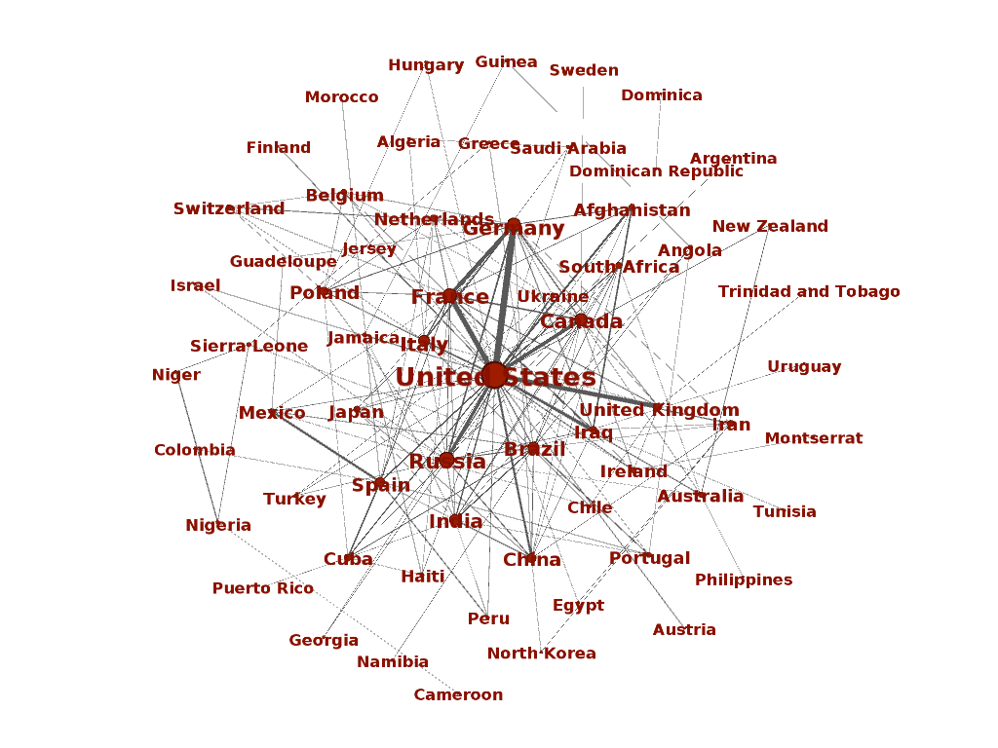

Fig 7 Relaciones transatlánticas que se abordan en los textos

***Los temas de Estudios Transatlánticos***

El análisis de temas y palabras claves se realizó por separado en los textos en inglés y español. Las tablas 1 y 2 muestra una representación de los unigramas, bigramas y trigramas más populares en los textos en inglés y español respectivamente.

En los textos en inglés, la distribución de las palabras claves más populares visualizan el interés marcado en la naturaleza de las relaciones transatlánticas. Respecto a las zonas geográficas recurre Estados Unidos, América y Unión Europea. Existen términos fuertemente relacionados a las características de las relaciones políticas y comerciales como, por ejemplo: *Rights reserved, Foreign Policy, Board Transatlantic, Transatlantic relations, transatlantic trade investment, trading groups, investment partnership, free trade y transatlantic security*. Otros términos como: *transatlantic slave trade, slave, colonialism,* y *transatlantic exploitation*, están más asociados a los estudios coloniales y de esclavitud representados por los esposos Genovese como actores más influyentes de la red. Los términos: *cold war, war history, human rights,* y *NATO* visualizan también el espacio que ocupan los conflictos bélicos en los estudios del área.

En los textos en español, las palabras más recurrentes se refieren al aspecto del idioma: *turistas hablantes español, español vocabulario lista, traducciones idioma español, lenguas índigenas, mapoyo, quechua*; otros vuelven sobre el contenido bélico: *primera guerra mundial, segunda guerra mundial, guerra civil,* y *dictaduras*; y finalmente el aspecto comercial de las relaciones también es abordado aunque en mucho menor grado que en las entradas en inglés.

Los temas extraídos en inglés son:

#1: American-European integration, crisis, relationship, East European countries and China, global political power.

#2: European Union and US Parliament policy agreement upon foreign protection and terrorism.

#3: NATO Military Alliance, Allies and north defence Forces.

#4: International Constitutional Law, Common and Private courts, and Justice.

#5: Investment and Trade Partnership negotiation of agreements.

#6: Africans and South American, Slavery, slave trade and abolition, and racial job literacy.

Los temas extraídos en idioma español son:

#1: Colonialismo Europeo y encuentros culturales

#2: Lenguas y cultura amerindias.

#3: Gramática y distanciamiento del castellano como elemento pleno ibérico.

#4: Iniciativa local eclesiástica, religiones locales y procesos de empoderamiento social.

#5: Áreas agrícolas y exportación.

Tanto el análisis de ngramas como de los temas demuestran como la bibliografía publicada en inglés (93.55%) está más enfocada a los intereses geopolíticos y económicos del área mientras que la publicada en español se centra en los históricos y sociales.

**Conclusiones**

1. La producción científica en estudios transatlánticos muestra un crecimiento sostenido desde la década de 1970, siendo los últimos 20 años los de mayor número de publicaciones.

2. Norteamérica y Europa lideran la generación, distribución y publicación de los estudios transatlánticos destacándose Estados Unidos, Canadá, Alemania, Reino Unido, Francia y España, que además son los países que lideran la red de colaboración en las investigaciones del campo.

3. Los países norteamericanos y europeos son los más mencionados en estudios transatlánticos, así como sus relaciones son las que más se abordan. Resaltan, fuera de este círculo, las relaciones Estados Unidos – Iraq y Estados Unidos – Afganistán debido a las guerras iniciadas a principios de siglo; así como la popularidad de la relación Estados Unidos – Cuba debido a la tensión política que existe entre ambos países.

4. Los textos publicados en inglés demuestran mayor enfoque a las características geopolíticas y económicas de los estudios transatlánticos, mientras los textos en español están más centrados en aspectos histórico y sociales.

**Referencias bibliográficas**

Alba, Francisco Fernández de. “Teorías de Navegación: Métodos de Los Estudios Transatlánticos.” *Hispanófila*, vol. 161, no. 161, Feb. 2012, pp. 35–57. *Project MUSE*, doi:[10.1353/hsf.2011.0020](https://doi.org/10.1353/hsf.2011.0020).

Baehr, Amy R. “Conservatism, Feminism, and Elizabeth Fox-Genovese.” *Hypatia*, vol. 24, no. 2, 2009, pp. 101–24.

Bastian M., Heymann S., and Jacomy M. 2009. “Gephi: an open source software for exploring and manipulating networks”. *International AAAI Conference on Weblogs and Social Media.*

Bender, Thomas. “Foreword” En: Jorge Cañizares-Esguerra y Erik R. Seeman (eds). *The Atlantic in Global History 1500-2000.* Upper Sadler River, Pearson Prentice Hall, 2007.

Blei, David M., et al. “Latent Dirichlet Allocation.” *J. Mach. Learn. Res.*, vol. 3, Mar. 2003, pp. 993–1022.

“Books API Client Library for Python | API Client Library for Python.” *Google Developers*, <https://developers.google.com/api-client-library/python/apis/books/v1>. Accessed 17 Dec. 2017.

Carriere, Denis. *Geocoder: Geocoder Is a Simple and Consistent Geocoding Library.* 1.33.0. *PyPI*, <https://github.com/DenisCarriere/geocoder>. Accessed 15 Dec. 2017.

“Developer’s Guide | Google Maps Geocoding API.” *Google Developers*, <https://developers.google.com/maps/documentation/geocoding/intro>. Accessed 15 Dec. 2017.

Greenberg, Marc L., and Ada Emmett. *Problem znanstvenega komuniciranja. Zakaj potrebujemo gibanje Prosti dostop.* Sept. 2010. *kuscholarworks.ku.edu*, <https://kuscholarworks.ku.edu/handle/1808/6646>.

Greene, Derek, Derek O’Callaghan, and Pádraig Cunningham. 2014. “How Many Topics? Stability Analysis for Topic Models.” *ArXiv:1404.4606 [Cs]*, April. <http://arxiv.org/abs/1404.4606>.

Hunter, J. D. 2007. “Matplotlib: A 2D Graphics Environment.” *Computing in Science Engineering* 9 (3):90–95. https://doi.org/10.1109/MCSE.2007.55.

Jones, Eric, Travis Oliphant, and Pearu Peterson. 2001. “SciPy: Open Source Scientific Tools for Python.” 2001. <https://www.scipy.org/index.html>.

Li, Shenxue, et al. “Research Methods for Organizational Learning: The Transatlantic Gap.” *Management Learning*, vol. 40, no. 4, Sept. 2009, pp. 439–47. *SAGE Journals*, doi:[10.1177/1350507609339682](https://doi.org/10.1177/1350507609339682).

Loper, Steven Bird, Ewan Klein, Edward. 2009. *Natural Language Processing with Python*. O’Reilly Media.

Murray, Susan. “Moving Africa Away from the Global Knowledge Periphery: A Case Study of AJOL.” *Africa Bibliography*, vol. 2008, Nov. 2009, pp. vii–xxiv. *Cambridge Core*, doi:[10.3366/abib.2008.2](https://doi.org/10.3366/abib.2008.2).

Newman, M. E. J. “Scientific Collaboration Networks. I. Network Construction and Fundamental Results.” *Physical Review E*, vol. 64, no. 1, June 2001, p. 016131. *APS*, doi:[10.1103/PhysRevE.64.016131](https://doi.org/10.1103/PhysRevE.64.016131).

Paar-Jakli, Gabriella. *Knowledge Sharing and Networking in Transatlantic Relations: A Network Analytical Approach to Scientific and Technological Cooperation*. Kent State University, 2010.

Pedregosa, Fabian, et al. “Scikit-Learn: Machine Learning in Python.” *Journal of Machine Learning Research*, vol. 12, no. Oct, 2011, pp. 2825–30.

Thompson, Heather Allison. *Pronouncing the Re-Turn: Constructing and Interpreting Visual Representations of the Caribbean from a Transatlantic, Transcultural and Diasporic Perspective*. State University of New York at Stony Brook, 2013. *ProQuest*, <https://search.proquest.com/docview/1455654153/abstract/72FA378F8237411EPQ/1>.

Trigo, Abril. “Los estudios transatlánticos y la geopolítica del neo-hispanismo.” *Cuadernos de Literatura*, vol. 16, no. 31, June 2012, pp. 16–45.

Yúdice, George. *El recurso de la cultura: usos de la cultura en la era global*. Gedisa, 2002.